Cách chẩn đoán xe:

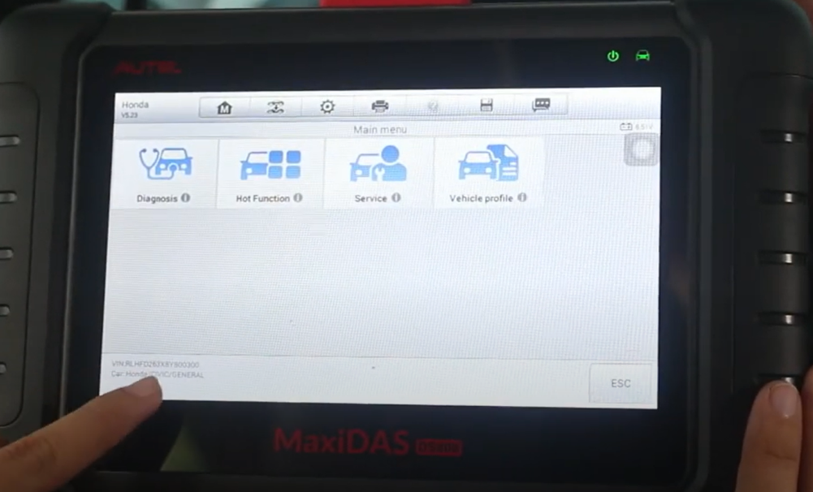 1 2 3 4 5 6 7

8

13

12 11 10 9

1: Trang chủ

2: Trao đổi

3: Cài đặt

4: In

5: Giúp đỡ

6: Lưu

7: Nhật ký

8: Thoát

9: Thông tin xe

10: Dịch vụ

11: Chức năng

12: Chẩn đoán

13: Mã VIN

Sau khi kết nối jack chẩn đoán từ máy với ô tô.

- Nhập mã VIN xe hoặc để máy tự động đọc.

- Nhấn vào Diagnosis 🡪 Auto Scan để đọc lỗi xe 🡪 nhấn vào All systerm để đọc hết các hộp.

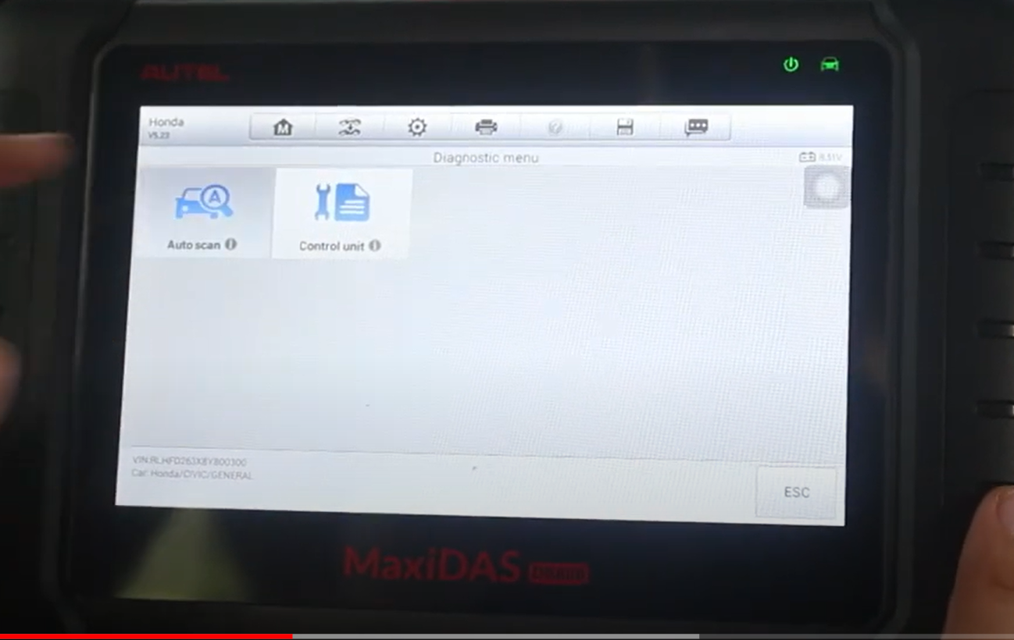

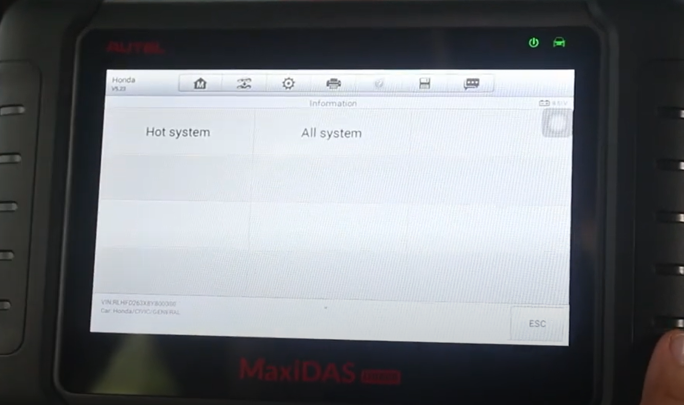

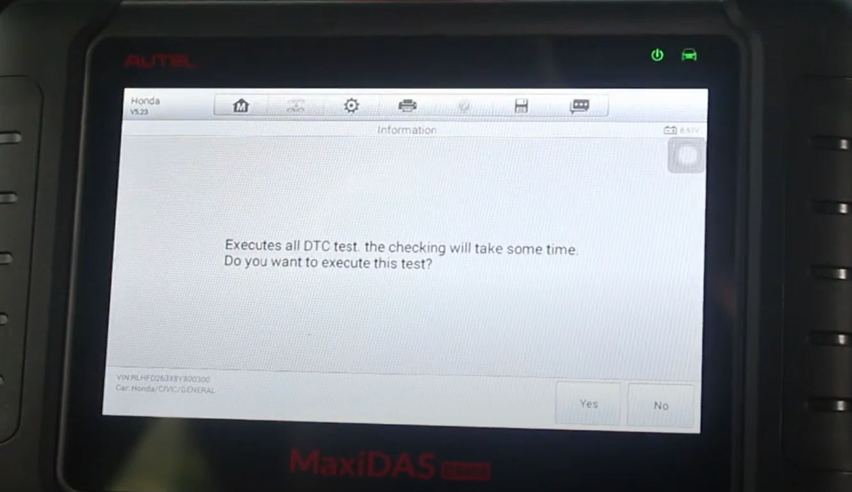

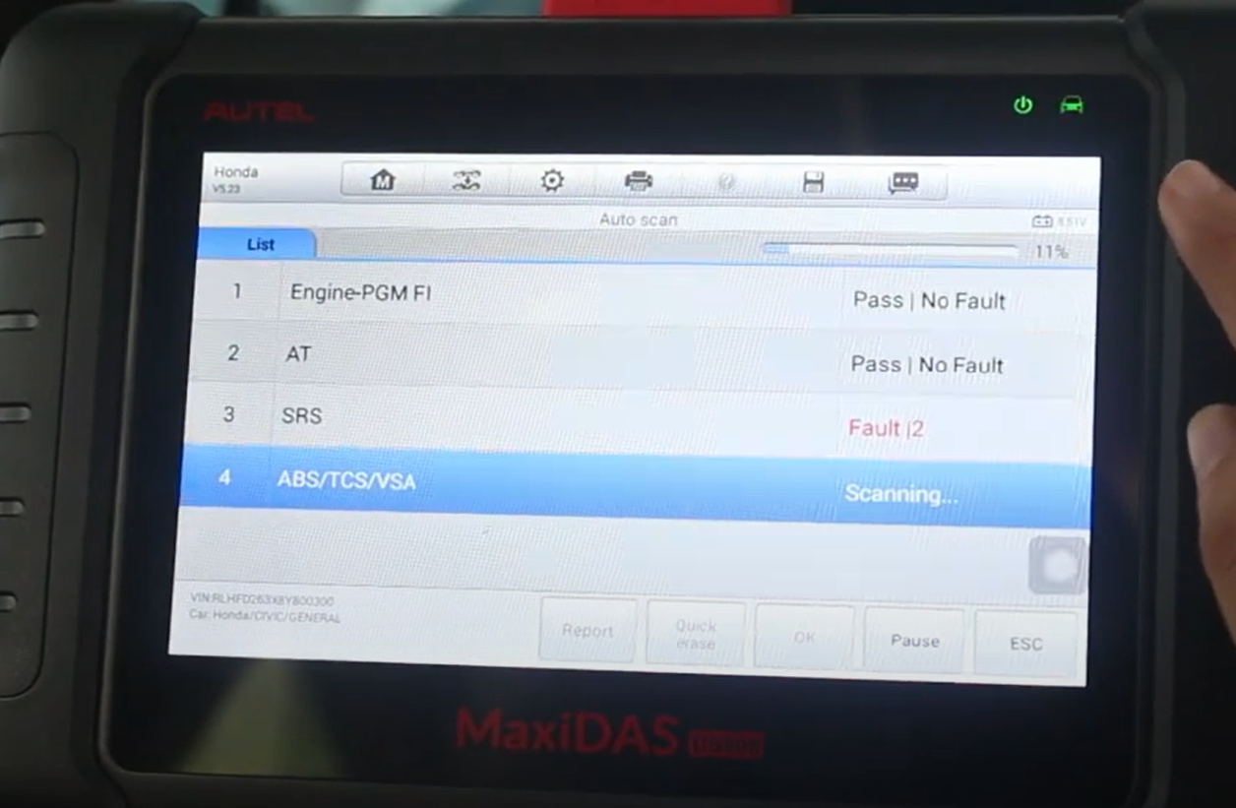

Đọc lỗi và xóa lỗi:

* Sau khi máy đã đọc lỗi xong hiển thị trên màn hình hộp nào bị lỗi.
* Nhấn vào hộp bị lỗi 🡪 nhấn OK để xem lỗi.

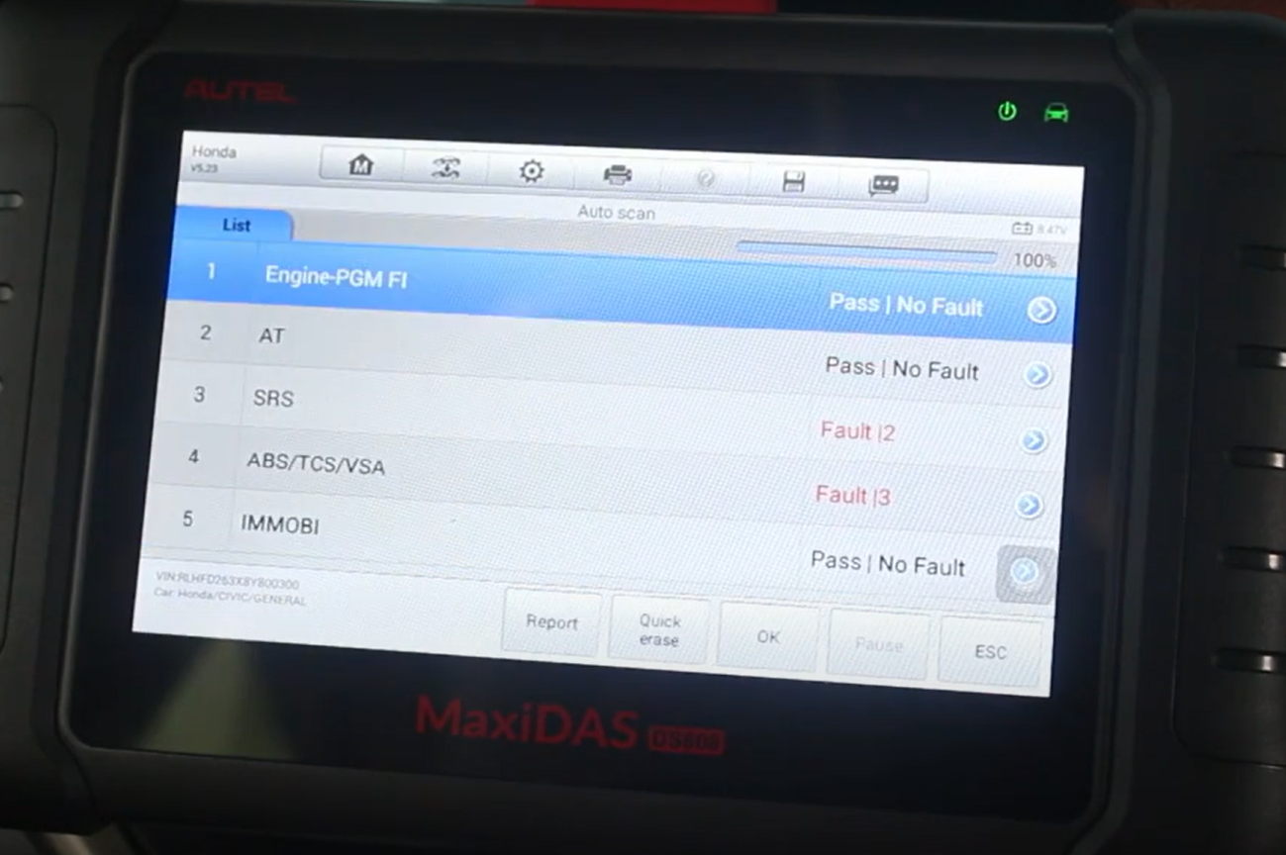

* Sau khi nhấn vào màn hình sẽ hiện ra nhiều tùy chọn

4

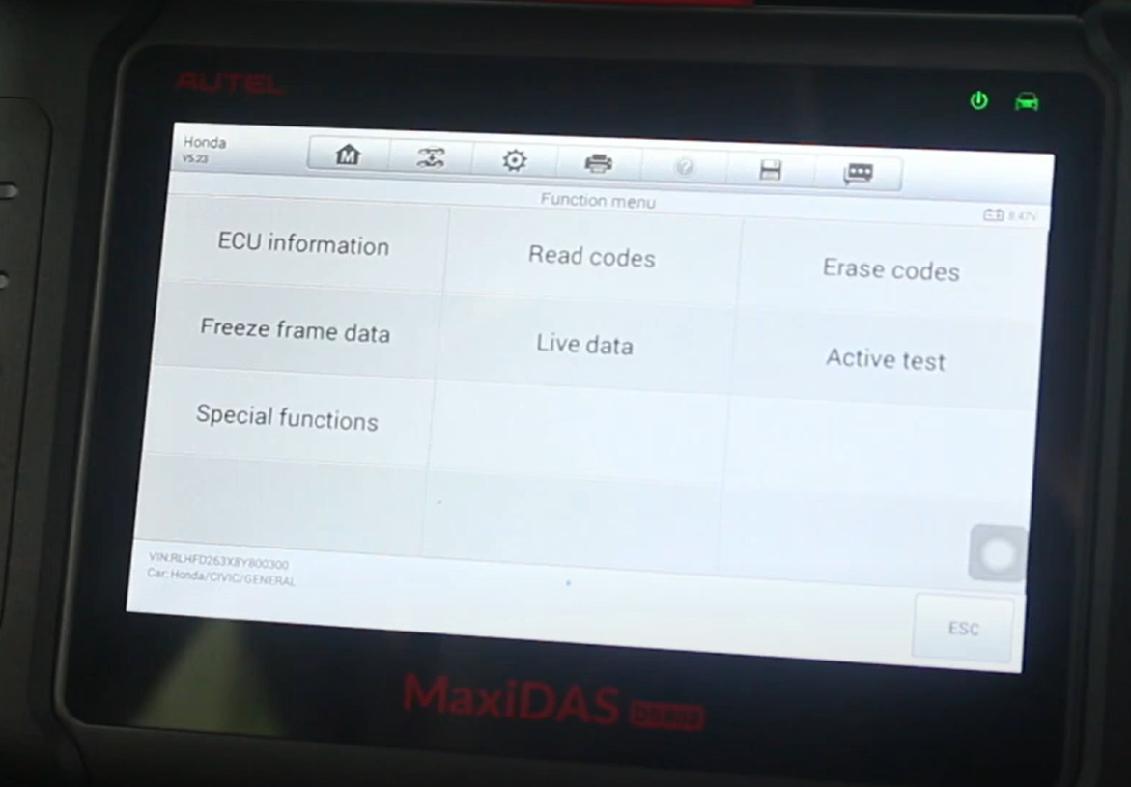

7

6

5

2

1

3

1: Chức năng đặc biệt

2: Dữ liệu đóng băng lúc lỗi

3: Thông tin ECU

4: Đọc mã lỗi

5: Xóa mã lỗi

6: Kích hoath thử

7: Dữ liệu động

* Sau đó nhấn vào Read codes để xem các mã lỗi.

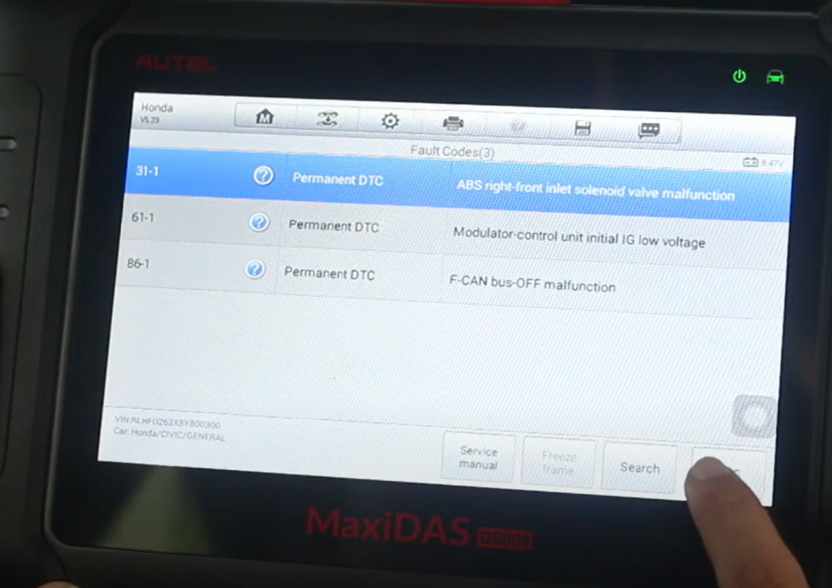

* Sau khi xác nhận đc mã lỗi thì bắt đầu sửa chữa.
* Sửa chữa xong thì vào mục Erase codes để xóa mã lỗi.